Proyecto Final: Tablero de Recompensas (D&D)

Mi proyecto Final es crear con HTML y CSS un tablero de Recompensas basado en el juego de mesa Dungeons & Dragons. Con este tablero aventureros novatos pueden acceder a una base de datos conteniendo los datos de la criatura más inofensiva al monstruo más peligrosos. Contendrá: Una base de datos conteniendo los datos reales de DnD, un botón para aceptar o denegar la caza.

¿Qué es un Tablero de Recompensas?

Es un método de como una persona puede iniciar una misión a nombre de alguien si las completas ganas dinero y/o recompensas diversas, si fallas no recibes nada. Mi Tablero tendrá información suficiente para alertar a los aventureros principiantes de su nivel de dificultad y otros problemas (Como checar tener una alarma teniendo de que la persona inserte el nivel de su aventurero y alertar si es un monstruo peligroso).

**Avance Menor**

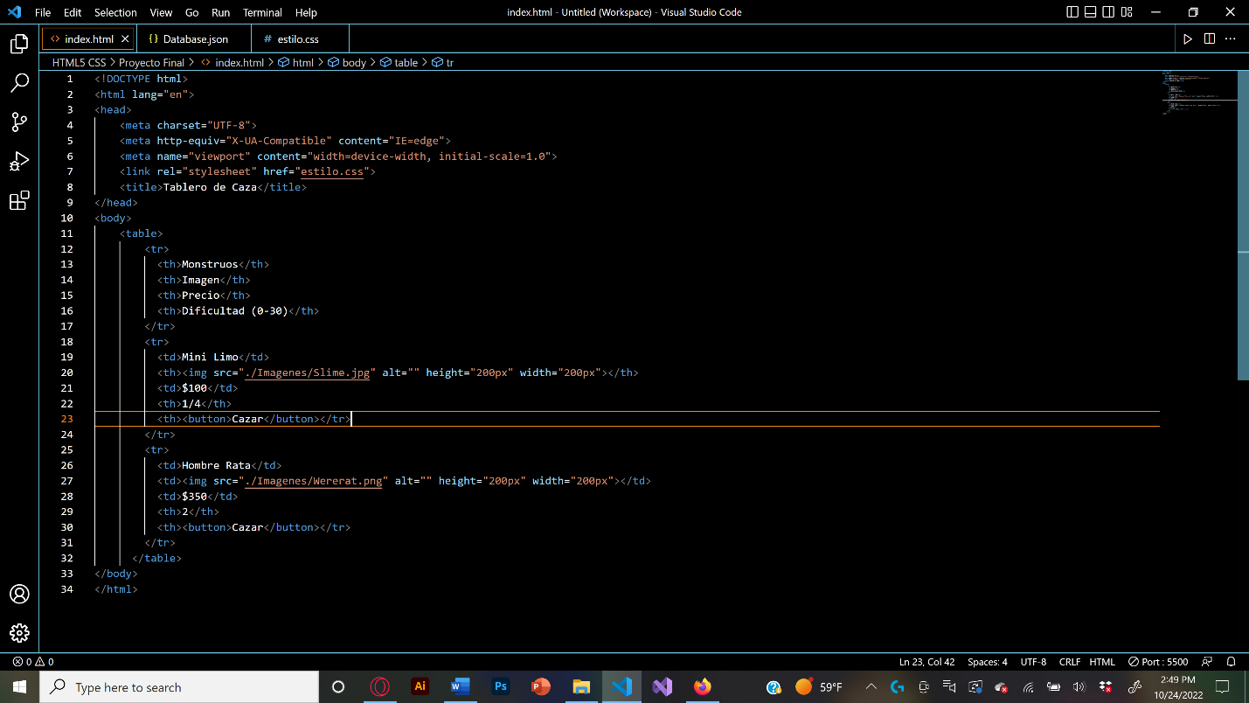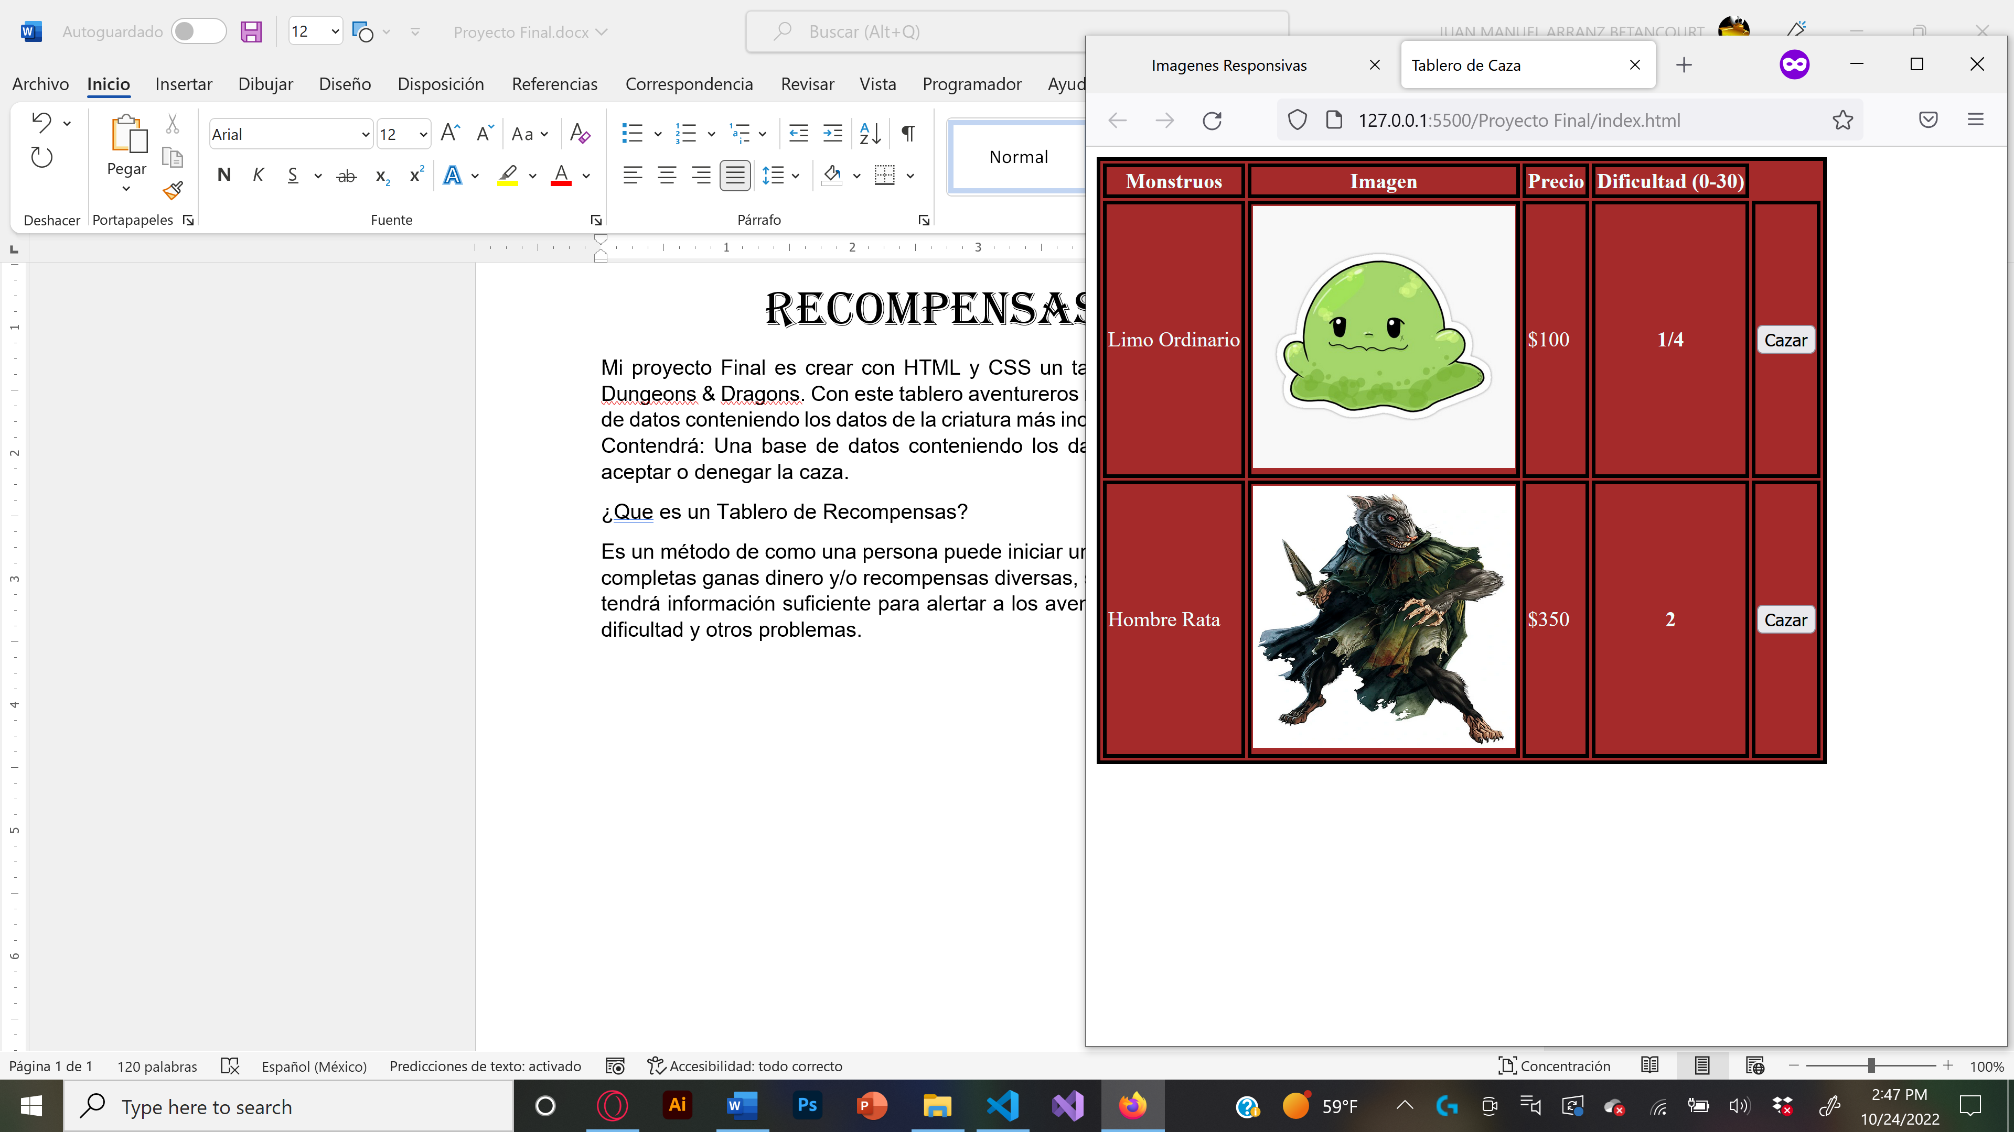

**Segundo Avance**

